Подавление шероховатости в толстых поликристаллических алмазных пленках в процессе роста методом MPCVD
Мартьянов А.,¹ Тяжелов И., ¹ Попович А. ^{1,2}, Рыжков С. ¹, Ромащенко Р. ¹, Седов В. ¹
Старший научный сотрудник, к.ф.-м.н.
¹ Институт общей физики им. А.М. Прохорова РАН, Москва, Россия
² Фрязинский филиал Института радиотехники и электроники им. В.А. Котельникова РАН, Московская область, г. Фрязино, Россия
E-mail: martyanov@nsc.gpi.ru
Поликристаллические алмазные плёнки представляют значительный интерес для инфракрасной оптики, теплоотводов и защитных покрытий. Их практическое применение ограничено быстрым ростом шероховатости поверхности с увеличением толщины, а также невозможностью последующей механической полировки при больших площадях или сложной геометрии подложек. В работе предложен эффективный способ подавления шероховатости в плёнках толщиной ~100 мкм за счёт периодических кратковременных подач азота в процессе роста методом СВЧ-плазмохимического осаждения.
Синтезирована серия образцов одинаковой суммарной толщины (~100 мкм), содержащих различное число азотсодержащих прослоек (0, 10, 22, 44, 75 и 100). Параметры подачи азота подобраны таким образом, чтобы временно инициировать нанокристаллический рост и вторичную нуклеацию, ограничивая латеральное укрупнение зёрен при сохранении общей структурной целостности плёнки (рис. 1) [1]. В качестве эталона исследована полностью нанокристаллическая плёнка, выращенная при постоянной подаче азота.
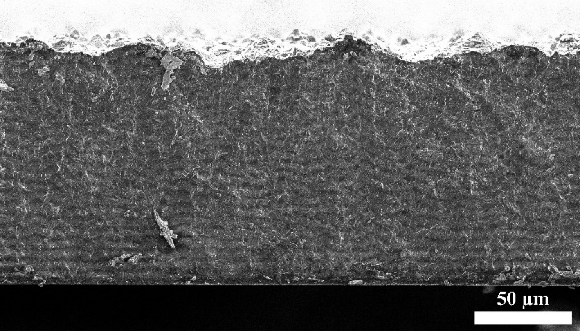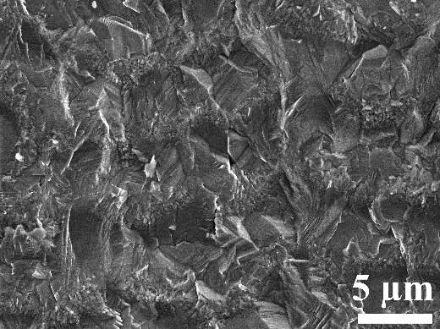
- (б)
Рис. 1. (а) Изображение РЭМ поперечного сечения 22-слойной алмазной пленки общей толщиной 120 мкм; (б) увеличенное изображение границ раздела между слоями.
Шероховатость поверхности монотонно уменьшается с увеличением числа прослоек нанокристаллического алмаза. В оптимизированных многослойных структурах среднеквадратичная шероховатость (RMS) снижена до ~200 нм. Измерения ИК-пропускания показали сохранение оптической прозрачности многослойных образцов в инфракрасной области, тогда как полностью нанокристаллическая плёнка становится практически непрозрачной вследствие усиленного поглощения, связанного с sp²-фазой. Измерена теплопроводность и электропроводность в зависимости от архитектуры многослойной структуры.
Исследование выполнено за счет гранта Российского научного фонда № 25-72-10131, https://rscf.ru/project/25-72-10131/.
Литература
1. Martyanov A. et al. Microcrystalline and nanocrystalline structure of diamond films grown by MPCVD with nitrogen additions: Study of transitional synthesis conditions //Journal of Crystal Growth. – 2024. – Vol. 648. – P. 127916.

